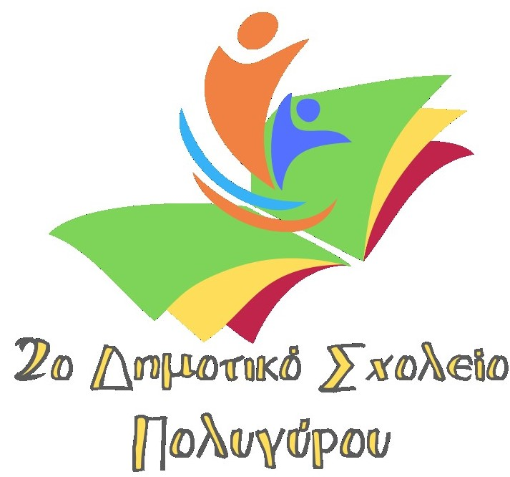

ΕΝΗΜΕΡΩΣΗ
για την

Ευρωπαϊκή Ημέρα Σχολικού Αθλητισμού και την 8η Πανελλήνια Ημέρα Σχολικού Αθλητισμού

Στο πλαίσιο του εορτασμού της Ευρωπαϊκής Ημέρας Σχολικού Αθλητισμού στις 24 Σεπτεμβρίου 2021, καθώς και της 8ης Πανελλήνιας Ημέρας Σχολικού Αθλητισμού οι σχολικές μονάδες της χώρας και τα ελληνικά σχολεία του εξωτερικού, θα προβούν, κατά τη συγκεκριμένη ημέρα, στην οργάνωση και υλοποίηση αθλητικών δραστηριοτήτων και εκδηλώσεων με κοινό σύνθημα για το έτος 2021:
«Το Σχολείο σε Κίνηση: Αθλούμαστε δημιουργικά».
Οι ανωτέρω δράσεις/δραστηριότητες και διάρκειας 120 λεπτών, υλοποιούνται αποκλειστικά εντός του σχολικού ωραρίου, με τη συμμετοχή όλων ανεξαιρέτως των μαθητών και μαθητριών κάθε σχολικής μονάδας.
Το σχολείο μας με απόφαση του συλλόγου διδασκόντων κατά την ημέρα αυτή θα υλοποιήσει τις παρακάτω δράσεις:
- Πεζοπορία για τις Α, Β & Γ τάξεις ανά τμήματα με τη συνοδεία υπεύθυνων εκπαιδευτικών στους δρόμους γύρω από το σχολείο.
- Πεζοπορία για τις Δ, Ε & Στ τάξεις ανά τμήματα με τη συνοδεία υπεύθυνων εκπαιδευτικών μέχρι την περιοχή του Αγίου Χριστοφόρου.
- Κινητικά παιχνίδια που θα οργανώσουν οι εκπαιδευτικοί Φυσικής Αγωγής
ανά τμήμα σε διαφορετικές θέσεις για ομάδες τμημάτων
- Ενημερωτικές συζητήσεις και προβολή σχετικού υλικού με τους εκπαιδευτικούς των τμημάτων,
Φυσικά θα τηρούνται απαρέγκλιτα τα οριζόμενα σε σχετικές Κοινές Υπουργικές Αποφάσεις ή/και εγκυκλίους του Υ.ΠΑΙ.Θ. που αφορούν στα μέτρα ασφαλούς λειτουργίας των εκπαιδευτικών μονάδων για την πρόληψη και αποφυγή διασποράς του κορωνοϊού SARS-COV-2.

ΣΗΜ: Σε περίπτωση που κάποιο παιδί δεν μπορεί να συμμετέχει παρακαλούμε ενημερώστε μας έγκαιρα.
Πολύγυρος 23 Σεπτεμβρίου 2021
Ο Διευθυντής του Σχολείου

Σμυρλής Νικόλαος

